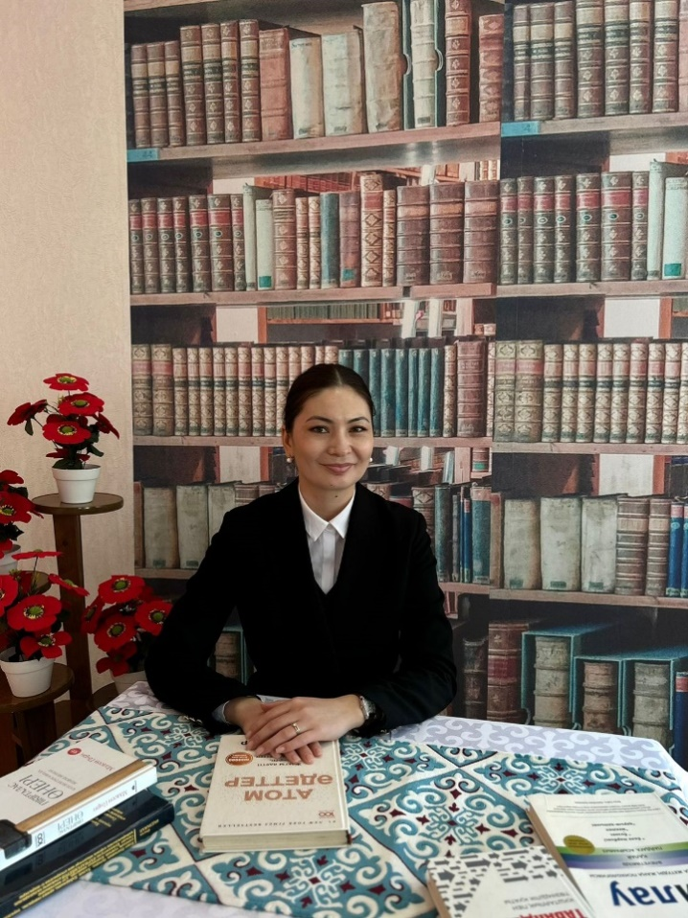

**АЛИБЕКОВА Камшат Аманкелдиевна,**

**С.Нұрмағамбетов атындағы №72 жалпы орта білім беретін мектебінің биология пәні мұғалімі.**

**Шымкент қаласы**

**ЖҮРЕК – ҚАНТАМЫРЛАР ЖҮЙЕСІ АУРУЛАРЫ**

|  |  |
| --- | --- |
| **Оқу бағдарламасына сәйкес оқу мақсаты** | 8.1.3.12 қантамыр жүйесі ауруларының себептері мен ауру белгілерін сипаттау |
| **Сабақтың мақсаты:** | Жүрек- қан тамырлар жүйесі мүшелерінің аурулын түсіндіреді, сипаттай алады. |

**Сабақтың барысы:**

|  |  |  |  |  |
| --- | --- | --- | --- | --- |
| **Сабақ кезеңі/**  **уақыты** | **Педагогтің іс-әрекеті** | **Оқушының іс-әрекеті** | **Бағалау** | **Ресурстар** |
| **Сабақтың басы**  **Қызығушылықты ояту**  **2 минут** | **І.Ұйымдастыру кезеңі:**  **а)** Оқушылармен сәлемдесу, түгендеу. Психологиялық жағымды  ахуал туғызу  б) «Досыңды шақыр» әдісі арқылы топтарға біріктіремін.  І-Жүрек  ІІ-Ми  ІІІ-Артерия | | | https://www.nih.gov/sites/default/files/news-events/news-releases/2019/20190315-heart.jpghttps://xchip.ru/wp-content/uploads/2020/09/blobid1599417212265.jpghttps://sportizdorovie.ru/wp-content/uploads/2018/03/%D1%81%D0%B8%D1%81%D1%82%D0%B5%D0%BC%D0%B0-%D0%BA%D1%80%D0%BE%D0%B2%D0%BE%D0%BE%D0%B1%D1%80%D0%B0%D1%89%D0%B5%D0%BD%D0%B8%D1%8F.jpg |
| **Жаңа сабаққа кіріспе**  **15 минут** | **Ұ) «Кездейсоқ карталар»** әдісін wordwal платформасы арқылы өткен тақырыппен жаңа сабақты байланыстыру мақсатында ой қозғау сұрақтарын ұжымдық талқылау. Сыныптастырының пікірін толықтырады.  Өз ойымен бөліседі.  Оқушылар сұрақтарға жауап беріп, өзара ұжымдық талқылау жасағаннан кейін мұғалім оқушыларға сабақтың тақырыбы, мақсатымен таныстырады.  Жаңа сабаққа кіріспе.  **Бейнесабақ** «Адамның Жүрек - қантамырлар жүйесі аурулары»  Мұғалім оқушыларға тақырыпқа сай бейнебаян көрсетіледі.  «Стоп Кадр» әдісі арқылы сабақты түсіндіреді  Бейнебаян бойынша сұрақтар қойылады.  ДДҰ мәліметі бойынша 21 ғасырдың табиғи өлімге себепші аурулардың ішінде алдыңғы қатарда жүрек- қан тамырлары жүйесінің аурулары тұр. | 1.Адамның жүрегенің қызметі қандай?  2. Жүрек минутына неше рет соғады?  3. Жүректің қабаттарын ата.  4. Қан тамырларының қабырғаларын сипатта.  5. Вена тамырына сипаттама бер.  6. Ашық қанайналым жүйесіне анықтама бер.  7. Тұйық қанайналым жүйесіне анықтама бер.  8. Үлкен қан айналым шеңбері дегеніміз не және неге олай атайды?  9. Кіші қанайналым шеңбері дегеніміз не, оны басқаша қалай атайды?  10. Ағзадағы қан тамырлар тобын ата. | **Қалыптастырушы бағалау:** Өз ойын дұрыс мағынада білдіріп, талқылауға белсенділікпен қатысқан оқушыға «Жарайсың!» деген мадақтау сөзімен ынталандыру **Саралау:** Бұл жерде саралаудың **«Диалог және қолдау көрсету»** тәсілі көрінеді. Дұрыс мағынада жауап беруге бағыттау мақсатында кейбір оқушыларға ашық сұрақтар, ал кейбір көмек қажет ететін оқушыларға жетелеуші сұрақтар қойылады. | ДК экраны  8-сынып оқулығы.  Жұмыс дәптерлері.  Суреттер, Бейнеролик |
| **Сабақтың ортасы**  **Мағынаны ашу**  **12 минут** | «**Кабинет объектілерінің модельдері** » әдісі арқылы **Топтық жұмыс** орындайды.Әр бір топ берілген муляждарды пайдалана отырып, Жүрек- қан тамырлары аурулын ың себептерін сипаттайды. Алғашқы көмекті дұрыс көрсетуді талдайды. | Оқулықты оқып танысып шығады. Тірек сөздермен танысып, өз дәптерлеріне жазып алады. Оқулықтағы сызбаны сызып алады.  **№1 Тапсырма**  Жүрек – қан тамырлары жүйесінің ауруларының ішіндегі ең жиі кездесетін түрлерін қарастырады.  **Топтық жұмыс**  І-Гипертония, Инсульт  ІІ-Миокард инфарктісі, тромбоз, атеросклероз  ІІІ- тахикардия, ишемиялық ауру | Дескриптор:  Жалпы 5- балл  - Жүрек және қан тамырлар жүйесі ауруларын оның ішінде : гипертонияны, инсульт, миокард инфарктін, атеросклерозды, тахикардияның себептері мен белгілерін сипаттайды,  -алғашқы көмек көрсету шараларын түсіндіреді.. | Тақырып бойынша интернет желісін пайдаланып видеоролик көру  ДК экраны  8-сынып оқулығы.  Жұмыс дәптерлері.  Суреттер,  Мидың, жүректің муляждары. |
| **6 минут** | **«Жүйелеу кестесі»** әдісі арқылы мұғалім оқушыларға кеспе қағаздарын ұсынады. **Жұптық жұмысты** суреттерге және муляжға қарай отырып жүрек- қан тамыр жүйесінің ауруларын салыстырады. | **№2. Тапсырма**  1.   |  |  | | --- | --- | | Тахикардия | Брадикардия |   2.   |  |  | | --- | --- | | Гипертония | Гипотония |   3.   |  |  | | --- | --- | | Инсульт | инфаркт |   Жүректің инфаркт және ишемиялық ауруларын салыстырады.  2.Жүрек және қан тамырларауруларының арасындағы байланысты анықтайды.  3.Инфаркт және инсульттің себептерін атайды. | Дескриптор: 2 балл  1.Тахикардия мен брадикардияны ажыратып сипаттайды.  2.Гипертония мен гипотонияға жалпы сипаттама береді, ажыратады.  3.Инсульт пен инфаркты салыстырып, себебін талқылайды. | ДК экраны  8-сынып оқулығы.  Жұмыс дәптерлері. Қима қағаздар |
| **5 минут** | **Бекіту тапсырмалары.**  **Жеке жұмыс**  «Жұбын тап» әдісі арқылы оқушылар сұрақтар мен жауаптарын сәйкестендіреді. | 1 Жүректің жиі соғуы  2. Миға қан құйылу қаупі бар ауру  3. Қан қысымын өлшейтін құрал  4. Жүрек жұмысын зерттейтін аппарат  5. кеуде тұсының ауруы, қорқыныш сезімінің пайда болатын ауру.  6. инфаркт орын алған жағдайда көрсететін көмек  7. Жүрек қан- тамыры ауруларының себептері  8. ірі тамырларда май май шытырларының пайда болуы  9. Жүрек- қан тамырлары жүйесінің ауруларының алдын алу шаралары.  10. Жүрек минутына соғады | Дескриптор: 3 балл  - Суретпен жұмыс жасайды.  - .Тапсырманы талдап сұрақтар мен жауаптарын анықтап, сәйкестендіреді. | ДК экраны  Интернет,  смартфондар  <https://wordwall.net/ru/resource/36773860>  умный-шарж-те-ефона-с-бо-ьшим-па-ьцем-руки-вверх-48227025.jpg |
| **Сабақтың соңы**  **Ой толғаныс**  **Рефлексия**  **5 минут** | **«Білім гүлі» әдісі.** Мұғалім сабақты қорытындылау мақсатында оқушылардың сабаққа деген көзқарасын, рефлексиясын анықтайды  **Үй тапсырмасы**: Газ алмасу тақырыбын» оқу. | Оқушылар бүгінгі сабақтың мақсаты, тақырыбы бойынша Online Test Pad платформасы арқылы оқушылар бүгінгі өтілген сабаққа деген көзқарастарын төмендегі нұсқалардың бірін таңдау арқылы білдіреді  -өте жақсы түсіндім, мен үшін қызықты болды  -мен сабақты жақсы түсіндім  -тақырып бойынша әлі де ізденуім керек | «Мадақтау сөз» әдісі.  Сонымен қатар 1-10 баллдық жүйе бойынша оқушылардың сабаққа қатысу белсенділігі бойынша әр оқушының өзіне тиісті баллын қойып бағалайды. | ДК экраны  Интернет, смартфон дар  <https://onlinetestpad.com/kyuhacisvqxl2>  умный-шарж-те-ефона-с-бо-ьшим-па-ьцем-руки-вверх-48227025.jpg |